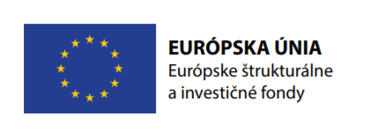
Projekt je spolufinancovaný Európskou úniou

www.op-kzp.sk
Zberný dvor - Poloma
Výška NFP: 331 681,97 EUR
Dátum začatia projektu: 03/2020
Dátum ukončenia projektu: 12/2020

Cieľom projektu je vytvorenie podmienok pre skvalitnenie odpadového hospodárstva a systému triedenia odpadov v obci.
Investíciou do infraštruktúry odpadového hospodárstva obec podporí zefektívnenie existujúceho systému triedenia odpadov a zvýšenie množstva vytriedených zložiek odpadov, ktoré sú určené na druhotné spracovanie, čím dôjde k zníženiu množstva zmesového komunálneho odpadu a odpadu zneškodňovaného skládkovaním skládok.

